新龙湖小二班

2024.4.10

•今日出勤：今日应到20人，实到20人。今天入园的宝宝们都能够开开心心来幼儿园，能够自主点心并且选择区域进行游戏了哦，真的很棒！

 **晨 间 活 动 篇**  

今日早点：

除了个别小朋友，所有宝宝都把点心和牛奶吃完了，很棒哦！今天我们开展了春耕的种植启动大会，让我们一起看看孩子们在活动中的表现吧！

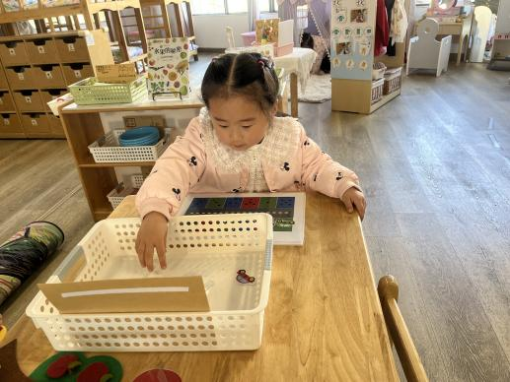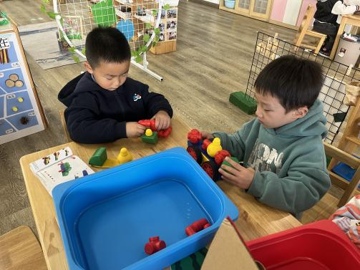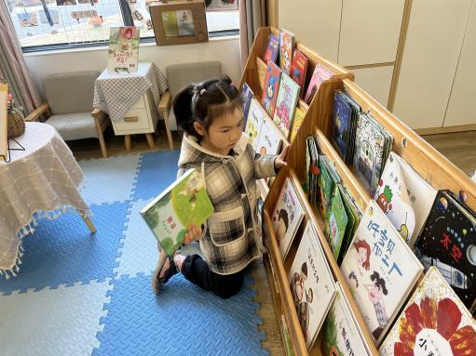

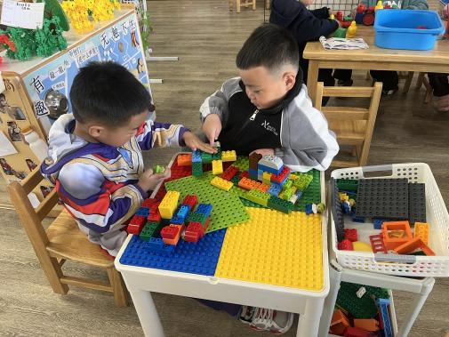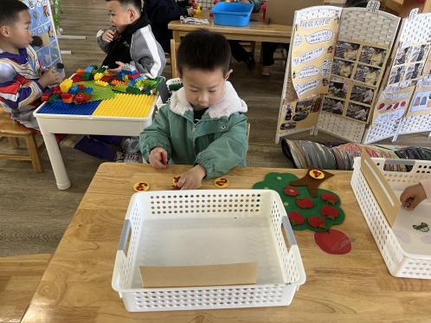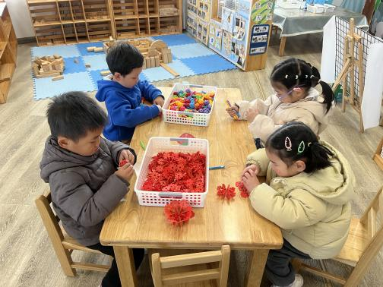

**集 体 活 动 篇**  

* **集体活动：远足活动**

**活动目标：1．走进新景运动公园环境，增进对春天的公园的了解。**

**2．进一步观察春天的自然景色和了解周围环境，产生热爱大自然和家乡的情感，养成不怕苦、不怕累、坚持到底的良好品质。**

**3．了解一些安全步行的基本常识，增强交通安全意识。并学会同伴间互相关心、互相帮助。**

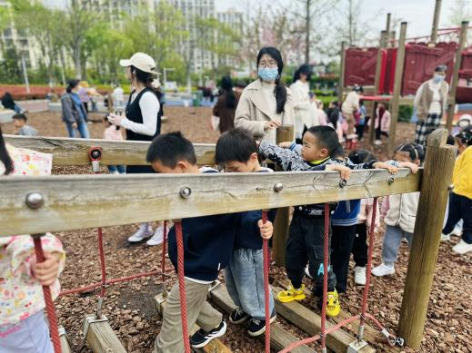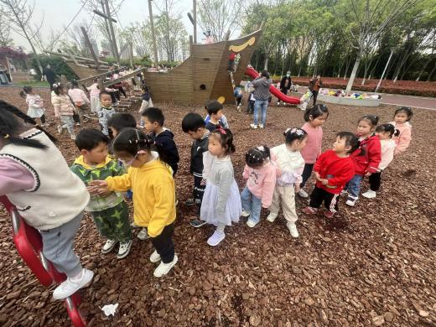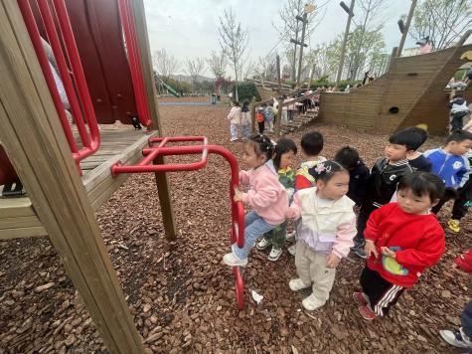

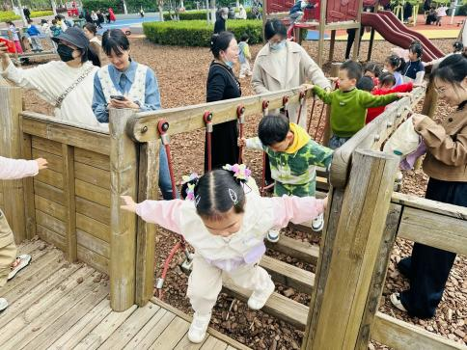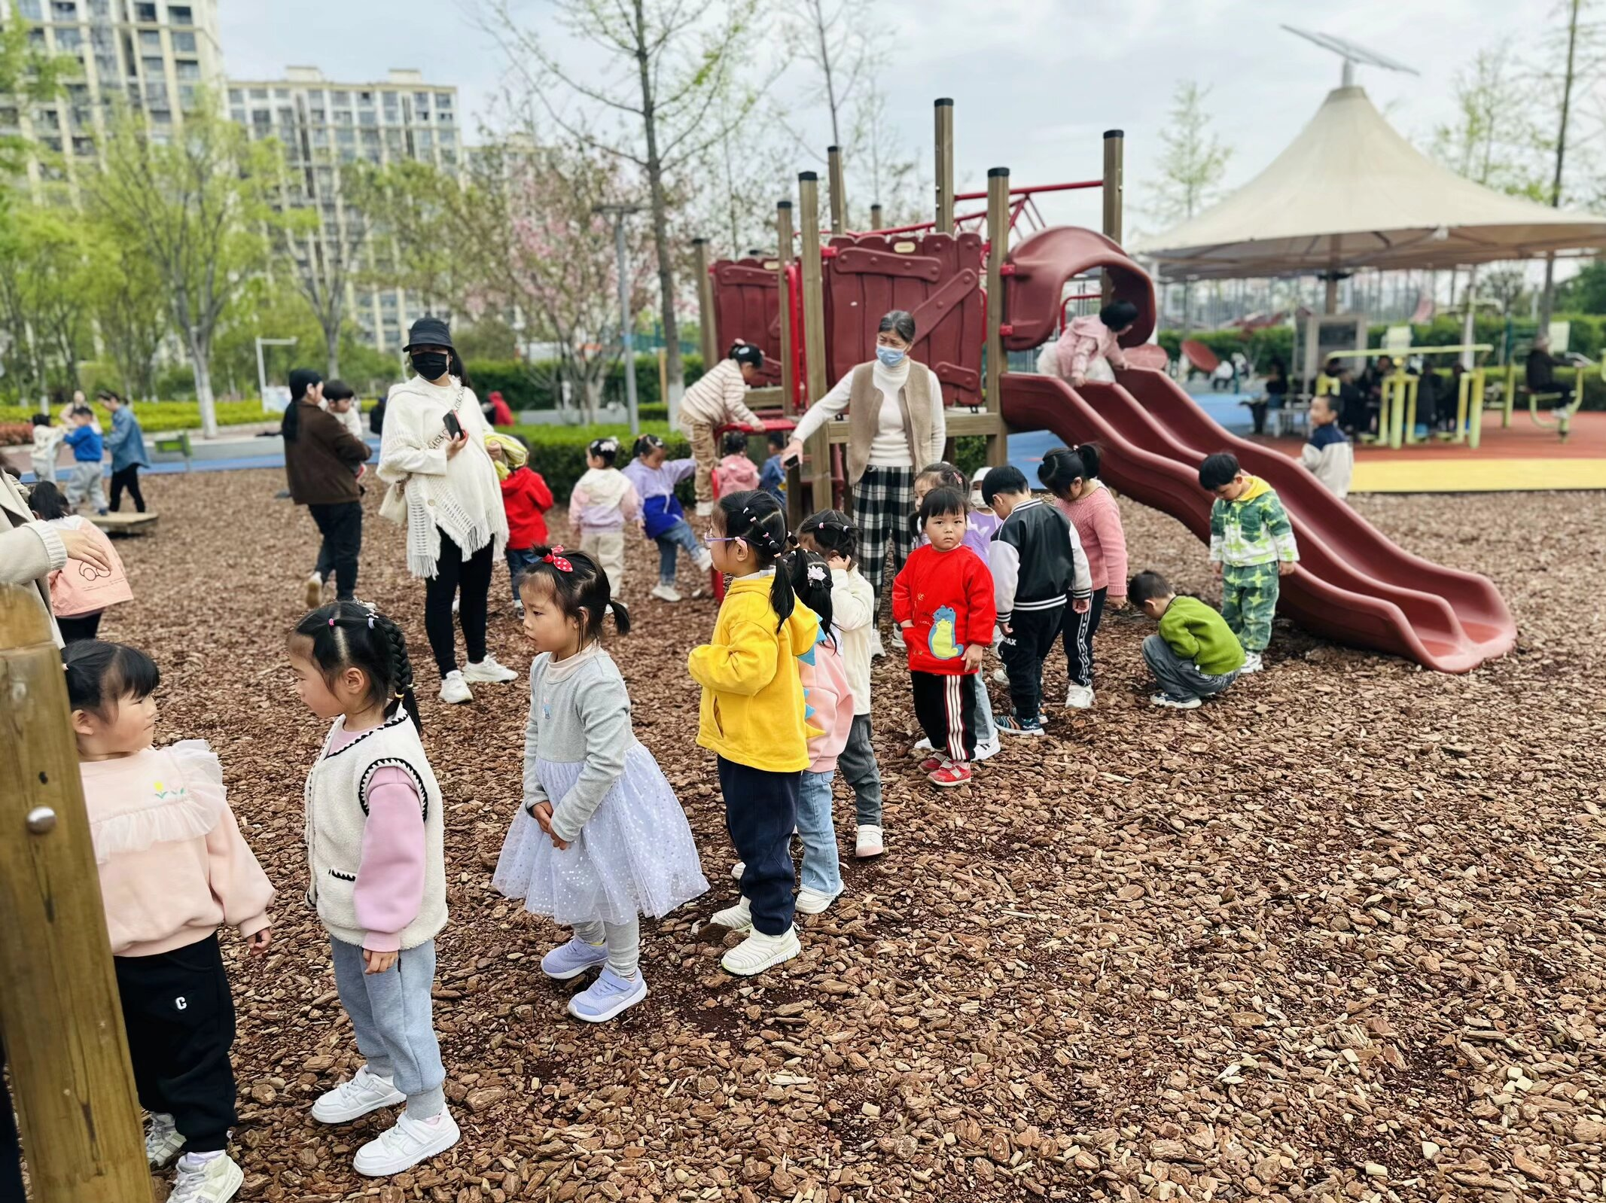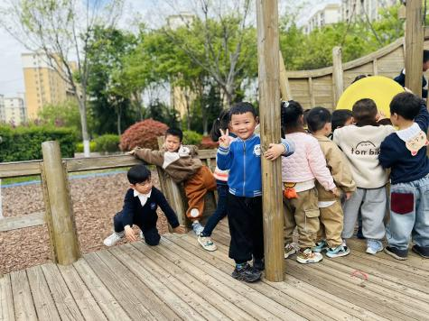

../Downloads/52243C96A7BC4896D439F0DE7073A288.png**午 餐**

今天的午餐吃的是：红烧肉 山药木耳炒莴笋 青菜豆腐汤 燕麦饭

水果：西梅 羊角蜜

下午点心：南瓜粥

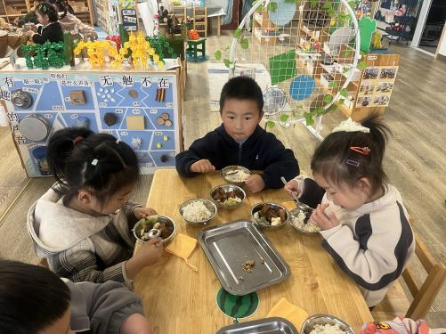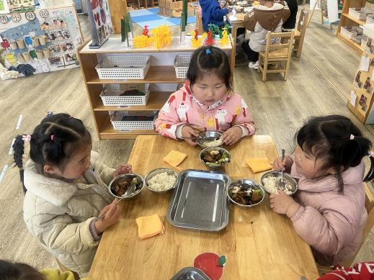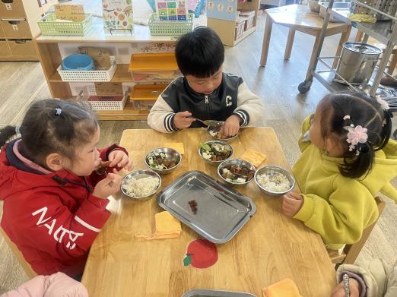

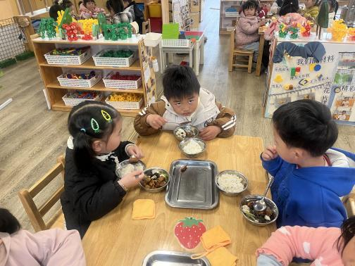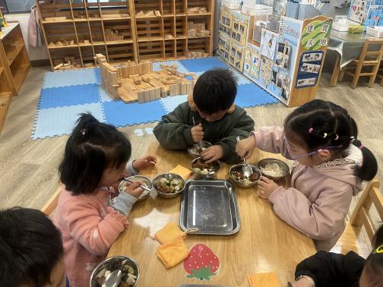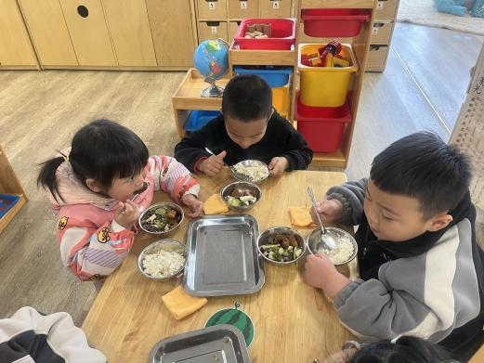

 **温 馨 提 示**  

1.需要参加亲子游活动的家长请尽快扫码缴费并且及时在群里接龙哦！